**SISTEMA OPERACIONAL (SOFTWARE)**

Os sistemas operacionais são o “cérebro” por trás de computadores, smartphones e tablets garantindo que tudo funcione de forma organizada, responsável por gerenciar os recursos de hardware para o usuário, para que este não tenha que interagir diretamente sobre os dispositivos.

Atualmente todos utilizam a *interface gráficas de usuário* (**GUI**) e não mais *interface através de linhas de comandos* (**CLI**)

* Suas camadas são:
* Shell: interpreta comandos (interface com usuário/atender necessidades)
* Kernel: núcleo (funções básicas)
* Boot: inicia o SO (setor 1)
* Loader: carrega os programas (disco para memória, recolocando os espaços de endereçamento)

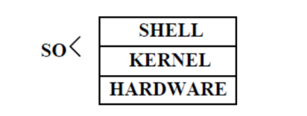

O núcleo implementa as funções básicas como gerenciar a memória, arquivos, processador, periféricos etc.

Já o Shell implementa uma interface com o usuário, para atender necessidades como: listar um diretório, copiar arquivos etc.